Tecnologico Nacional de Mexico
Instituto Tecnologico de Tijuana
Ingenieria en Sistemas Computacionales
Datos Masivos
Hernandez Bocanegra Miguel Angel 14211440
Practica 2

2.1. Desarrollar un algoritmo que calcule el radio de un círculo
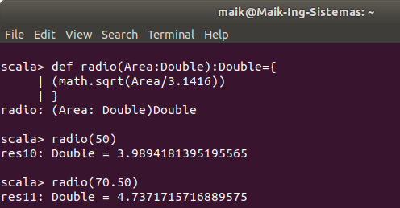

2.2 Desarrollar un algoritmo que me diga si un número es primo
